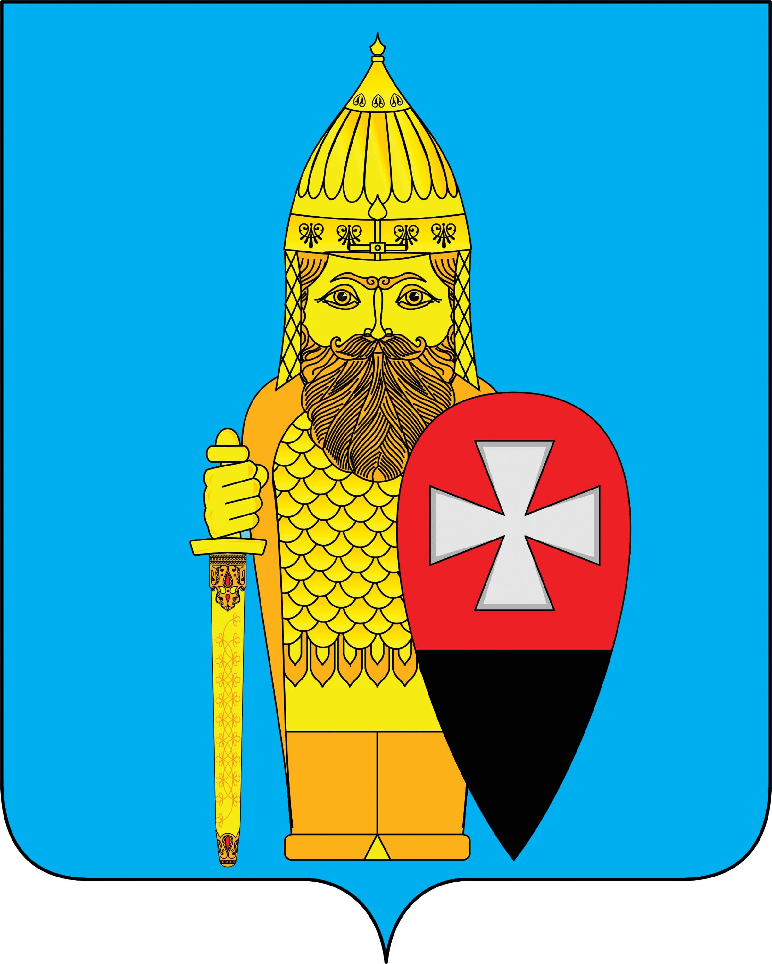
СОВЕТ ДЕПУТАТОВ
ПОСЕЛЕНИЯ ВОРОНОВСКОЕ В ГОРОДЕ МОСКВЕ
РЕШЕНИЕ

27.12.2019 г. № ____

О назначении на должность главы
администрации поселения Вороновское по контракту

В соответствии с частью 6 статьи 37 Федерального закона от 06.10.2003г. № 131-ФЗ «Об общих принципах организации местного самоуправления в Российской Федерации», частью 12 статьи 16 Закона города Москвы от 06.11.2002г. № 56 «Об организации местного самоуправления в городе Москве», частью 6 статьи 20 Закона города Москвы от 22.10.2008г. № 50 «О муниципальной службе в городе Москве», статьей 16 Устава поселения Вороновское, итоговым протоколом заседания конкурсной комиссии по проведению конкурса на замещение должности главы администрации поселения Вороновское по контракту от 23.12.2019 г.;

Совет депутатов поселения Вороновское решил:

1. Назначить из числа кандидатов, представленных конкурсной комиссией по результатам конкурса, на должность главы администрации поселения Вороновское по контракту Иванова Евгения Павловича с 28 декабря 2019 года.
2. Главе поселения Вороновское Царевскому Е.П. заключить контракт с Ивановым Е.П. в соответствии с действующим законодательством.
3. Прекратить исполнение полномочий исполняющего обязанности главы администрации поселения Вороновское Тавлеева А.В. с даты заключения контракта с главой администрации поселения Вороновское.
4. Настоящее решение вступает в силу со дня его принятия.
5. Опубликовать настоящее решение в бюллетене «Московский Муниципальный вестник» и разместить на официальном сайте администрации поселения Вороновское в информационно–телекоммуникационной сети «Интернет».
6. Контроль за исполнением настоящего решения возложить на главу поселения Вороновское Царевского Е.П.

Глава
поселения Вороновское Е.П. Царевский

